Schweinehaltung: Unterrichtsmaterial und Lehrerinformation (Klassenstufe 5/6)

Zusammenfassung
Nachfolgend sind Schülerarbeitsmaterialien und Lehrerinformationen zum Thema Schweinehaltung für zwei oder drei Lernphasen (ca. 3-5 Unterrichtsstunden) zusammengestellt.
In der ersten Lernphase steht das Wildschwein im Mittelpunkt. Die Lernphase legt die inhaltlichen Grundsteine für die zweite Lernphase. Bei der Schülerarbeit steht vor allem die Fähigkeit im Vordergrund, Informationen aus fremden Sachtexten auszuwerten und adressatengerecht darzustellen, hier in Form eines Steckbriefes (Kompetenzbereich Kommunikation).
In der zweiten Lernphase nutzen die SuS ihre Kenntnisse und wenden sie auf die Haltung von Hausschweinen an. Sie können die artgerechte Haltung von Hausschweinen beschreiben und erklären (Kompetenzbereich Fachwissen) und bewerten verschiedene Formen der Nutztierhaltung.
Eine dritte Lernphase mit Übungen und Vertiefungen zu Wildschwein und Hausschwein kann sich anschließen.

Inhalte

Lehrerinformationen Seite 2
• Anknüpfung an den Bildungsplan 2016 (Baden- Württemberg)
• Unterrichtsziele und Anbindung an die Kompetenzbereiche
• Lernvoraussetzungen
• Didaktische Hinweise zum Unterrichtsmaterial
• Medienhinweise zum Unterrichtsmaterial

Unterrichtsmaterial (mit Lösungshinweisen) Seite 3- 11
• Informationstext: Das Wildschwein- wildlebender Verwandter des Hausschweins S. 3
• Lösungshinweise: Steckbrief Wildschwein S. 6
• Schülerarbeitsmaterial: Beim Wildschwein abgeguckt: Artgerechte Schweinehaltung S. 7
• Lösungshinweise zu Arbeitsblatt: Beim Wildschwein abgeguckt: Artgerechte Schweinehaltung S. 9
• Schülerarbeitsmaterial: Übung& Vertiefung: Hausschwein und Wildschwein S. 10
• Lösungshinweise zu Übung& Vertiefung: Hausschwein und Wildschwein S. 11

Schweinehaltung Lehrerinformationen

Anknüpfung an den Bildungsplan 2016 (inhaltsbezogener Kompetenzbereich)
Das Material leistet Beiträge zu den folgenden inhaltsbezogenen Standards Klasse 5/6 Biologie Naturphänomene und Technik
(1) die Kennzeichen der Lebewesen beschreiben
(2) die Lebensweise und den Körperbau von zwei/ mehreren Säugetieren, die als Haus- oder Nutztiere gehalten werden, beschreiben und vergleichen (z.B. Hund, Katze, Rind, Schwein, Pferd) [G, M, E, Gymn]
(4) angemessene Haltungsbedingungen von Haus- und Nutztieren anhand ausgewählter Beispiele beschreiben [G]/ erklären [M, E, Gymn] (zum Beispiel unter dem Aspekt des Tierschutzes)
(5) verschiedene Formen der Tierhaltung beschreiben und bewerten [G, M, E, Gymn]
Unterrichtsziele und Anbindung an die prozessbezogenen Kompetenzbereiche
Die Schülerinnen und Schüler können...
...die Lebensweise des Wildschweins mithilfe eines Steckbriefes beschreiben.
...aus ihrer Kenntnis zur Lebensweise des Wildschweins auf angemessene Haltungsbedingungen für Hausschwein schließen.

Die Bearbeitung des Materials unterstützt folgende prozessbezogene Standards:
Kommunikation: relevante Informationen aus Sach- oder Alltagstexten und aus grafischen Darstellungen in angemessener Fachsprache strukturiert wiedergeben
Bewertung: die Ansprüche von Tieren an ihren Lebensraum mit den Haltungsbedingungen als Heim- oder Nutztiere an ausgewählten Beispielen vergleichen und kritisch bewerten
Lernvoraussetzungen
Das Material kann in Klasse 5/6 eingesetzt werden. Aus dem Vorunterricht sollten Grundlagen zu den Säugetieren bekannt sein (Kennzeichen der Säugetiere, Prinzip der Züchtung [z.B. Hund Wolf]; Ähnlichkeit im Verhalten von Zucht-& Wildform). Wegen des recht umfangreichen Informationstextes ist es ratsam, dass die Steckbrieferstellung bereits an einem einfacheren Beispiel eingeübt wurde.
Didaktische Hinweise zum Unterrichtsmaterial
Als Einstieg können die Bilder suhlender Zucht- und Wildschweine (S. 2) verwendet werden. Die SuS erkennen die Parallelen, die Lehrkraft kann über die Bedeutung des Suhlens aufklären und auf die parallele Verhaltensweise von Wild- und Zuchtform hinweisen. Dies führt zu der Leitfrage: Was können wir aus den Verhaltensweisen des Wildschweins für die artgerechte Haltung des Hausschweins lernen? Diese Verhaltensweisen können die SuS dem Informationstext (S. 2; alternativ Film; s. Medienhinweise) entnehmen und in einem Steckbrief zusammenzufassen. Der Informationstext wird in einfacher Stückzahl pro Kleingruppe ausgeteilt und wieder eingesammelt. Die SuS gestalten den Steckbrief handschriftlich in ihrem Schülerheft.
Im Anschluss sollen die Schüler ihre Kenntnisse zum Wildschwein auf die Haltung von Zuchtschweinen übertragen. Sie erhalten dazu die Kopiervorlage „Beim Wildschwein abgeguckt: Artgerechte Schweinehaltung“ (S. 7).
Zur Übung und Vertiefung kann „Eine Wildform und ihre Zuchtform: Wildschwein und Hausschwein“ (S. 10) angeschlossen werden.
Medienhinweise
Möglicher Unterrichtsfilm: Leben in der Rotte – Wildschweine (www.planet-schule.de/sf/php/02_sen01.php?sendung=753). Inhalt: Lebensweise der Wildschweine während eines ganzen Jahres (typische Verhaltensweisen, Nahrungssuche, Fortpflanzung, Nestbau, Entwicklungsstufen der Jungtiere und Hierarchien innerhalb der Rotte).
Hinweis: Das Material ist angepasst nach einer Idee aus Markl Biologie 1 (Klett Verlag 2015) und dem dazugehörigen Digitalen Unterrichtsassistenten (2015).

Informationstext: Das Wildschwein- wildlebender Verwandter des Hausschweins

Arbeitsauftrag:
Erstelle mithilfe der „Informationen Wildschwein“ in Deinem Heft einen Steckbrief zum Wildschwein. Wähle für die einzelnen Bereiches deines Steckbriefs geeignete Überschriften, wie z.B. Ernährung, Fortpflanzung. Für deinen Steckbrief im Heft wird dir ein Foto von einem Wildschwein zur Verfügung gestellt.

Informationen Wildschwein
Hausschweine, die „suhlen“, d.h. sich im Schlamm wälzen (Abb. 1a), werden gerne als „Dreckschweine“ bezeichnet. Aber auch ihre wildlebenden Verwandten, die Wildscheine tun das (Abb. 1b). Der Begriff „Dreckschwein“ ist für beide irreführend: Das „Suhlen“ ist ein natürliches Verhalten. Dabei verschlammt das borstige Fell der Tiere. Sobald der Schlamm trocknet, entsteht eine Schlammkruste, welche die Tiere vor lästigen Haut- und Fellschädlingen und Insektenstichen schützt. An „Kratzbäumen“ schürfen die Tiere die Kruste wieder ab; dabei entledigen sie sich auch der eingetrockneten Hautschaädlinge.

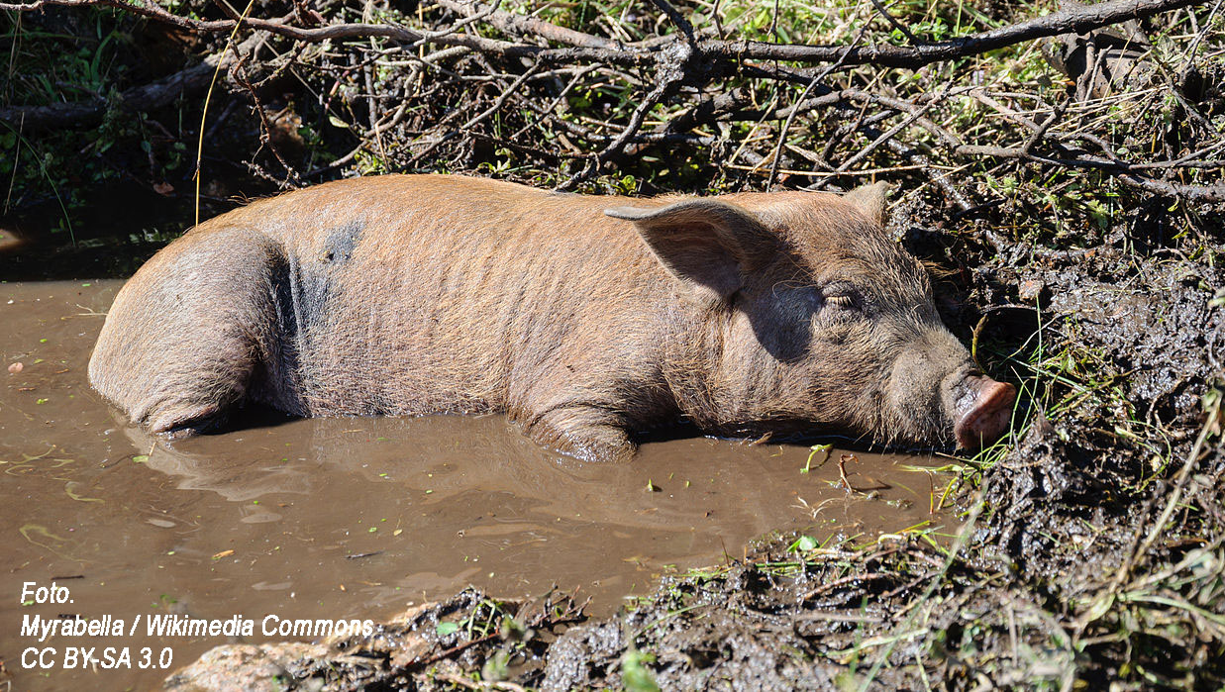  Abb. 1a: Hausschwein in der Suhle  Foto: Myrabella / Wikimedia Commons, CC BV-SA 3.0 | 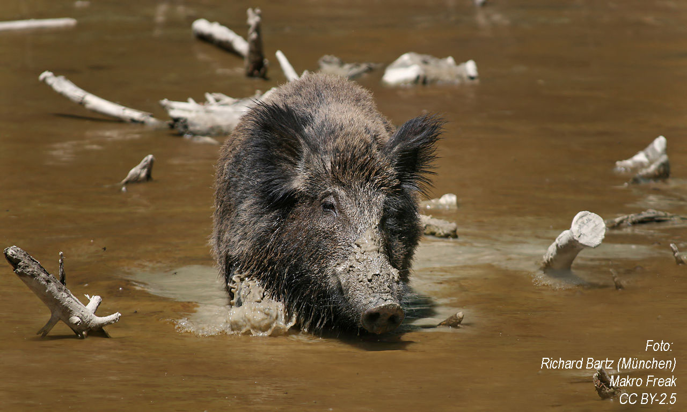  Abb. 1b: Wildschwein in der Suhle  Foto: Richard Bartz, München, Makro Freak, CC BY-SA 2.5
Das Suhlen ist nicht die einzige Verhaltensweise des Wildschweins, die das Zucht- oder Hausschwein im Laufe der Züchtung beibehalten hat. Diese im folgenden beschriebenen Verhaltensweisen lassen sich beim Hausschwein oft nicht mehr beobachten, da ihre beengten Haltungsbedingungen sie nicht zulassen. Beim Wildschwein hingegen kann man diese natürlichen Verhaltensweisen gut beobachten. In Abbildung 2 sind einige Verhaltensweisen durch Fotos dokumentiert und beschrieben.

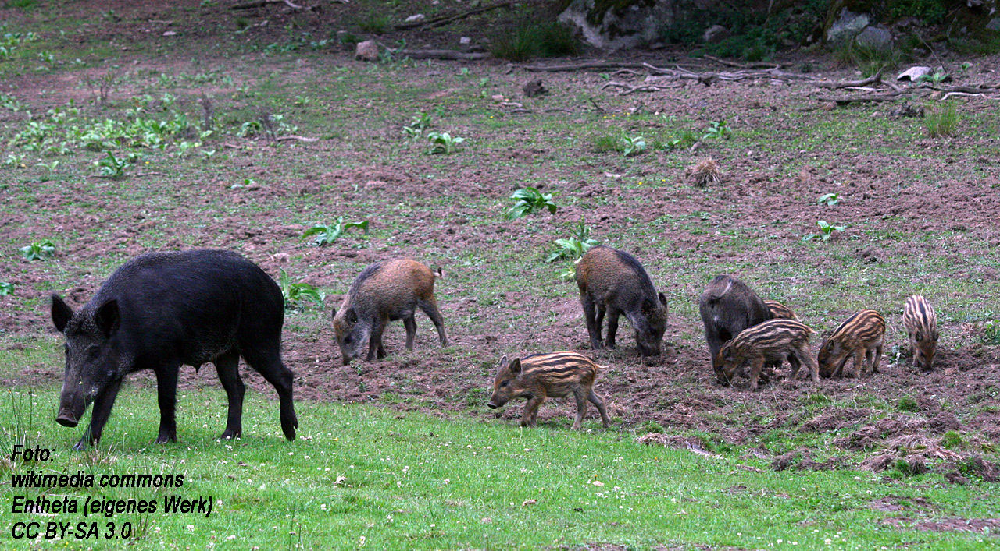 | 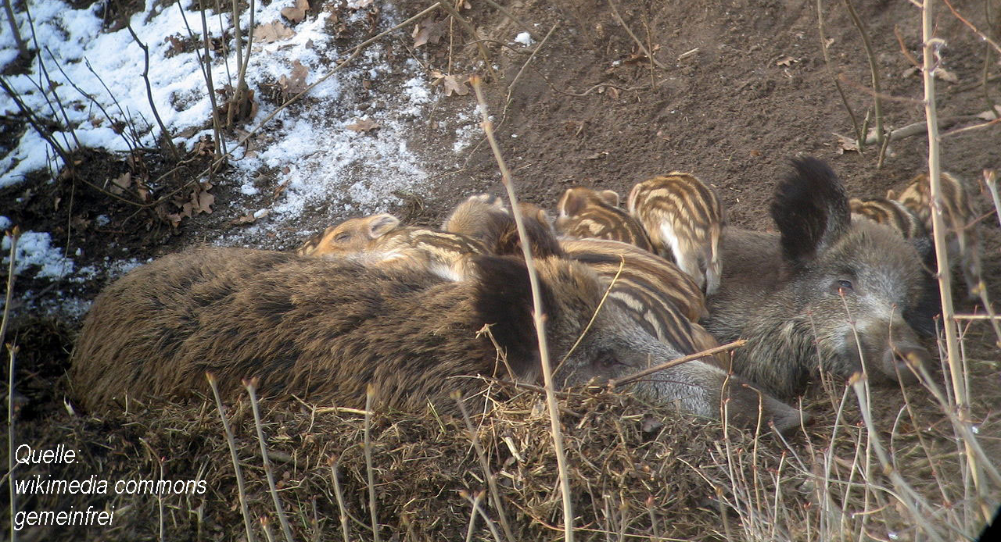
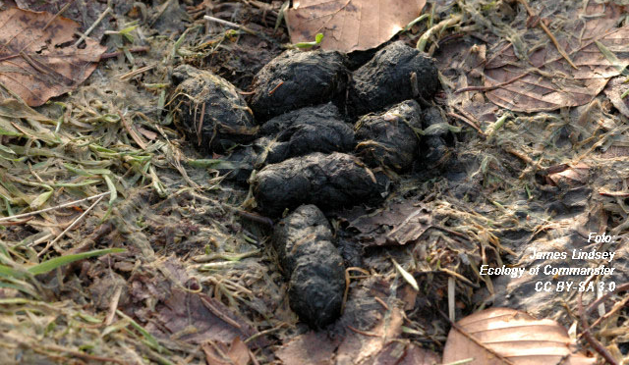 | oben links: Wildschweine brauchen Kontakt zu Artgenos-sen. Sie leben in Familienverbänden (=Rotten). Diese beste-hen aus 3-6 Weibchen mit Frischlingen und Jungtieren, die gemeinsam nach Nahrung suchen. (Entheta, CC BY-SA 3.0)  oben rechts: Zur Geburt legen die Weibchen Vertiefungen im Boden (sogenannte Kessel) an. In den Kesseln gebären, ruhen und säugen sie. Die Kessel werden sehr sauber und trocken gehalten. (Foto: wikimedia commons, gemeinfrei)  links: Wildschweine sind reinliche Tiere. Kotplätze sind von Suhlen und Kesseln immer gut getrennt. (Foto: James Lindsey, Ecology of Commanster, CC BY-SA 3.0)
Abb. 2: Fotodokumentation zu Verhaltensweisen des Wildschweins
Aus den Abbildungen konntest Du ersehen, dass Wildschweine also eigentlich überhaupt keine „Drecksschweine“ sind, sondern sehr reinliche Tiere mit einem ausgeprägten Leben im größeren Familienverband.
Eine Ausnahme bezüglich des Familienlebens machen die männlichen Tire, die Keiler. Sie sind Einzelgänger und kommen nur im Winter mit den Weibchen zur Fortpflanzung zusammen. Sind mehrere Männchen gleichzeitig an einer Rotte, so kommt es zwischen ihnen zu Auseinandersetzungen, zu „Keilereien“. Dabei setzen die Tiere auch ihre großen gebogenen Eckzähne, die Hauer, als Waffe gegen Artgenossen ein. Etwa vier Monate nach einer Paarung gebärt das Weibchen acht bis zehn Frischlinge.
Die Tiere einer Rotte erkennen sich am Geruch. Sie suchen häufig den Körperkontakt untereinander. Die Rotten leben in Waldgebieten mit feuchten, schlammigen Böden. Von ihren Ruheplätzen aus, durchstreift die Rotte den Wald auf der Suche nach Futter. Zu Gesicht bekommt man die Tiere selten, da sie nachtaktiv sind.
Bei der Futtersuche können sich die Tiere ganz auf ihren guten Geruch verlassen. Wildschweine haben extrem gute Nasen. Mit ihrer Rüsselnase suchen sie den Boden ab. Bei einem Verdacht auf verwertbare Nahrung pflügen sie den Boden mit ihrer Rüsselnase durch. Dabei helfen auch die verlängerten Eckzähne. Wildschweine sind ebenso wie das Hausschwein Allesfresser; entsprechend vielfältig ist ihre Nahrung: Bodeninsekten, Schnecken, Mäuse, Regenwürmer, Pilze und unterirdische Pflanzenteile wie Wurzeln und Zwiebeln. Dazu kommen Blätter und Früchte wie Nüsse und Beeren.
Wildschweine kommen in Europa, Asien und in Nordafrika inklusive dem Nilgebiet vor. In Nordamerika und Australien sind sie eingeschleppt. Die ausgewachsenen Tiere messen vom Kopf bis zum Hinterende des Rumpfes 130- 180cm und wiegen 150- 200kg. Dabei sind die Keiler größer als die Weibchen. In der Natur erreichen die Tiere selten diese Größen. Ihre natürliche Lebenserwartung liegt bei 5-7 Jahren, in Gefangenschaft konnten Tiere jedoch bis zu 20 Jahre alt werden.

Abbildungsvorlagen zum Ausschneiden für SuS Steckbrief Wilschwein

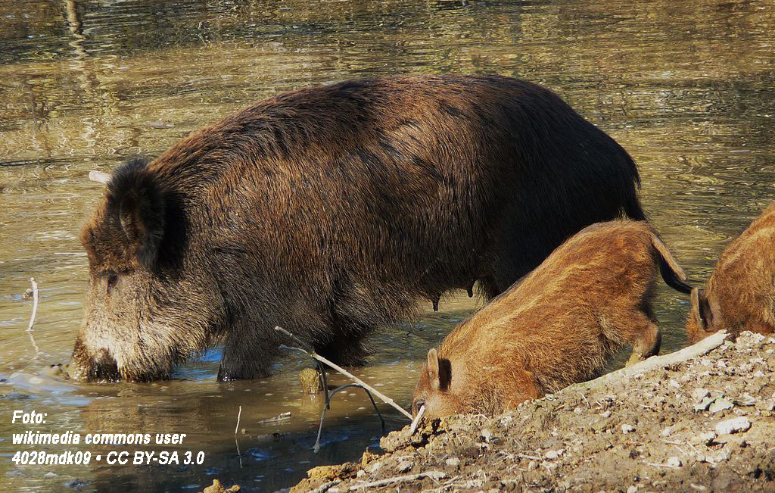

Lösungshinweise Steckbrief Wildschwein

Lösungsvorschlag Steckbrief

Name: Wildschwein
Weibchen mit Frischlingen beim Trinken  Verbreitung:  Europa, Asien, Nordafrika, eingeführt in Nordamerika und Australien) | Zahlen:  Gewicht: ca. 150-200kg  Körperlänge 130-180cm  Lebensdauer: 5-7 Jahre (in Gefangenschaft selten bis 20 Jahre) | Lebensraum:  Waldgebieten mit feuchten, schlammigen Böden
 | Fortpflanzung:  Paarung im Winter  Tragzeit ca. 4 Monate  8-10 Frischlinge | Ernährung:  Allesfresser mit sehr gutem Geruch: boden-lebende Tiere, Pilze, Wurzeln, Zwiebeln, Blätter und Früchte
 | Sozialverhalten:  3-6 Weibchen und Jungtiere in Rotten  Männchen: Einzelgänger | Weitere Verhaltensweisen:  „Suhlen“ zum Schutz gegen Hautschädlinge  nachtaktiv

Arbeitsmaterial Beim Wildschwein abgeguckt: Artgerechte Schweinehaltung

Für die geplante Haltung einer Gruppe von 10 Schweinen steht Dir ein Gelände zur Verfügung. In diesem Gelände ist lediglich die Größe des Schweinehauses und des Außengeheges vorgegeben.
Arbeitsauftrag:
Zeichne einen Plan (Aufsicht) für eine möglichst artgerechte Haltung von Zuchtschweinen. Beschrifte Deinen Plan so, dass er für einen Betrachter ohne Nachfrage verständlich ist.
Nutze Deine Kenntnisse zu Wildschweinen. Berücksichtige für Deinen Plan die folgenden Punkte:
1. Fortpflanzung der Schweine: Von der Paarung bis zur Geburt
2. Sozialleben der Schweine
3. Körperpflege und Reinlichkeit
4. Ernährung

Wenn Dir Ideen fehlen: Du kannst dir Tipps am Pult holen!

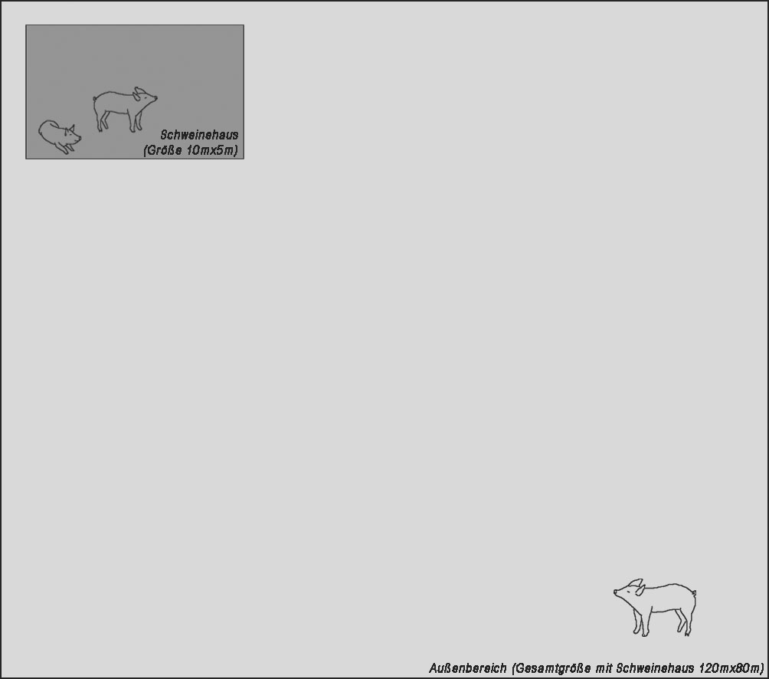

Tipps zum Arbeitsmaterial Beim Wildschwein abgeguckt: Artgerechte Schweinehaltung

 | Beachte, dass die Weibchen für ihre Frischlinge einen besonderen Geburtsort haben. | Tipp 1 zu: Fort-pflanzung

 | Beachte, dass zur Fortpflanzung die Keiler notwendig sind. | Tipp 2 zu: Fort-pflanzung

 | Beachte, wie Wildschweinrotten zusammengesetzt sind. | Tipp 1 zu: Sozial-leben

 | Beachte, dass die Anwesenheit von Keilern zu „Keilereien“ führt. | Tipp 2 zu: Sozial-leben

 | Lies noch mal nach: Sollen Deine Zuchtschweine aussehen wie „Dreckschweine“? | Tipp 1 zu: Körper-pflege

 | Schweine produzieren täglich große Mengen an Kot. Beachte, wie Wildschweine damit umgehen. | Tipp 2 zu: Körper-pflege

 | Beachte, wie Wildschweine ihre Nahrung suchen. | Tipp 1 zu: Ernäh-rung

 | Beachte, was Wildschweine fressen. | Tipp 2 zu: Ernäh-rung

Hinweis für Lehrkraft: Mehrfach auf Karton kopieren. Als Ganzes entlang Strichelung falten. Links bis Strichelung einschneiden, so dass Formulierung abgedeckt ist.

Lösungshinweise zum Arbeitsmaterial Beim Wildschwein abgeguckt: Artgerechte Schweinehaltung

Die Schülerarbeiten zum Arbeitsmaterial sollten folgende wichtige Aspekte artgerechter Schweinehaltung enthalten:

1. Fortpflanzung- Von der Paarung bis zur Geburt:
Männchen nur im Herbst/ Winter bei den Weibchen zur Verpaarung; Koje („Kessel“) für Geburt

2. Sozialleben:
mehrere Weibchen mit Frischlingen zusammen aber ohne Männchen

3. Körperpflege und Reinlichkeit:
Suhlstelle zum Suhlen; Kratzbaum zum Abstreifen; Kotplatz von der Suhlstelle getrennt;

4. Ernährung:
Möglichkeit zum Bodenwühlen; tierische und pflanzliche Nahrung

Übung & Vertiefung: Eine Wildform und seine Zuchtform: Hausschwein und Wildschwein

Bearbeite die folgenden Übungen in dein Heft
Ü1: Die Fotos zeigen typische Verhältnisse bei der Schweinemast, die darauf ausgerichtet ist, möglichst viel Schweinefleisch in möglichst kurzer Zeit und auf möglichst geringer Fläche zu produzieren. Die Schweinemast wird kritisiert, da sie zu wenige der natürlichen Verhaltensweisen der Schweine ermöglicht. Nenne Argumente, die dies unterstützen.

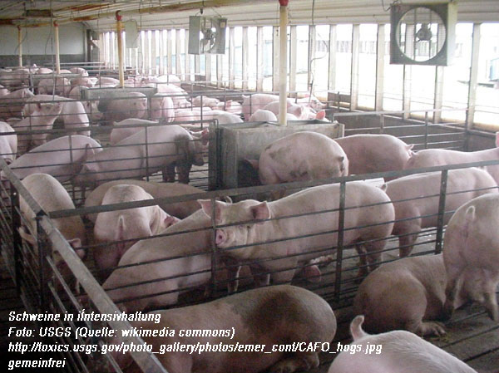 | 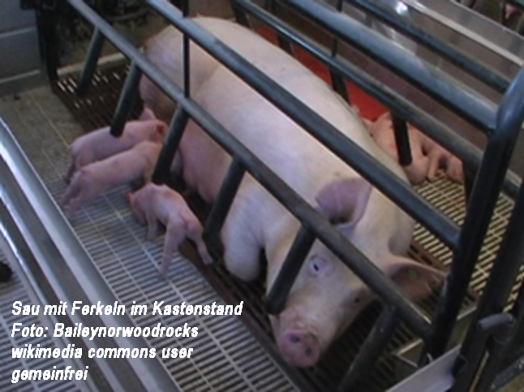

Ü2: Während einige Verhaltensweisen des Wildschweins beim Zuchtschwein erhalten sind, sind Körpermerkmale deutlich verändert worden. Vergleiche hinsichtlich Kopf, Beine Fell, Schwanz und Körperform.
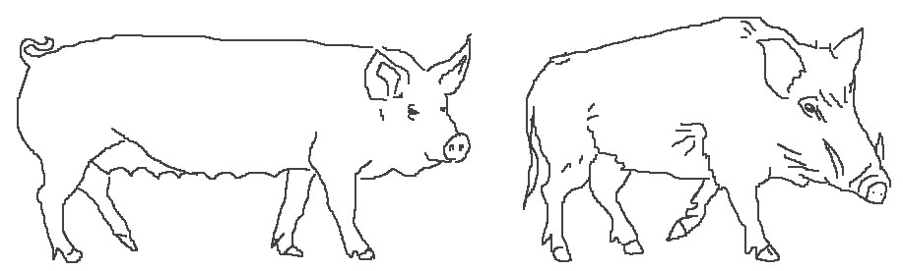

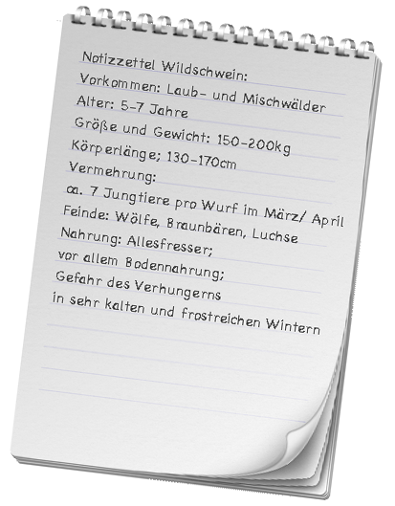
Ü3: Wildschweine sind immer häufiger in der Nähe menschlicher Siedlungen anzutreffen und durchwühlen auch Gärten nach Nahrung. Einer der Gründe dafür ist, dass ihre Anzahl deutlich angestiegen ist. Nenne mit Hilfe des Notizzettels mögliche Gründe für die hohe Anzahl.

Lösungshinweise zu Übung& Vertiefung: Eine Zuchtform des Wildschweins: Das Hausschwein und seine Haltung

Ü1: kein Wühlen ist möglich, Kotbereich nicht abgetrennt, kein Auslauf, kein Platz zum Suhlen
Ü2: Zuchtschwein: kürzerer Kopf, längerer Rumpf, dickere Beine, kürzerer Schwanz, kleinere Eckzähne
Ü3: Zunahme der Wildschweinzahl, da kaum noch natürliche Feinde, selten Nahrungsmangel (besonders für Frischlinge) durch milde Winter

